Министерство образования и науки Российской Федерации
Федеральное государственное автономное образовательное учреждение
высшего образования «Национальный исследовательский Нижегородский государственный университет им. Н.И. Лобачевского»

Институт Информационных технологий, математики и механики

Отчет по учебной практике

Алгоритмы Краскала и Дейкстры. Реализация приоритетной очереди с
использованием D-кучи

Выполнил:
студент гр. гр. 381603-3

Громов И.О.

Проверил:
к.т.н., ст. преп. каф. МОСТ ИИТММ

Кустикова В.Д.

Нижний Новгород
2018 г.
Содержание
Введение 3
1 Постановка задачи 4
2 Руководство пользователя 5
3 Руководство программиста 8
3.1 Описание алгоритмов 8
3.2 Описание структуры программы 11
3.3 Описание структур данных 12
Заключение 15
Литература 16
Приложения 17

Введение

Рассмотрим неориентированный связный граф без петель, ребрам которого приписаны вещественные числа.

G = {V,E}, где V - множество вершин,E − множество ребер,

|V|=n, |E|=m,

Для каждого ребра e из множества ребер E определена пара концевых вершин e = (N(e),K(e)), w(e) − вес ребра.

Задача состоит в том, чтобы построить остовное дерево – дерево, которое содержит все вершины графа, на ребрах этого графа, – которое имеет минимальный суммарный вес входящих в него ребер. Таким образом, остовное дерево будет содержать n-1 ребро.

Постановка задачи

Требуется разработать программу, которая будет удовлетворять следующим требованиям:

Требуется реализовать некоторую структуру представления графа, которая будет использована при реализации алгоритма Краскала.

Требуется реализовать структуру представления графа, которая будет использована при реализации алгоритма Дейкстры.

Создать абстракции D-кучи и разделенных множеств.

Создать абстрактный класс приоритетной очереди с наследником на базе D-кучи.

Реализовать алгоритм Пирамидальной сортировки для D - кучи.
- Реализовать алгоритм Краскала, который возвращает в качестве результата минимальное остовное дерево.
- Реализовать алгоритм Дейкстры, который возвращает в качестве
результата кратчайшие пути от одной из вершин графа до всех остальных.

Руководство пользователя
Работа с пользователем состоит из нескольких этапов, для каждого проекта они свои:
- Kruskal
- Ввод количества вершин.
- Ввод количества ребер.
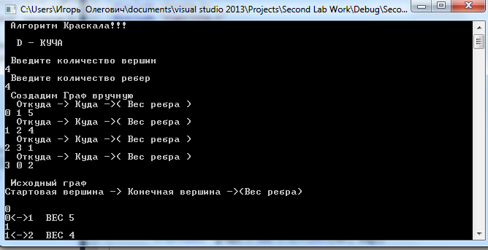
- Вывод результата
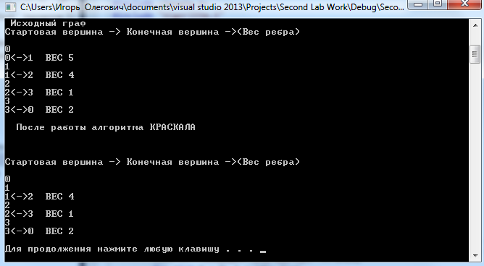
- Dejkstra
- Ввод количества вершин.
- Ввод количества ребер.
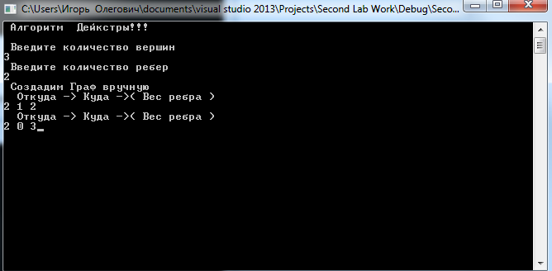
- Вывод результата

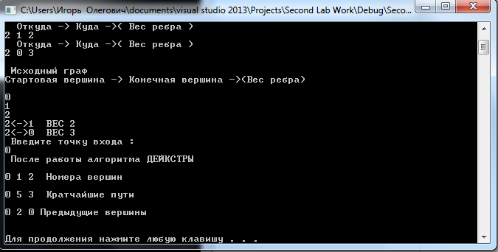
- Pyramid_sort
- Ввод арности кучи.
- Ввод массива.
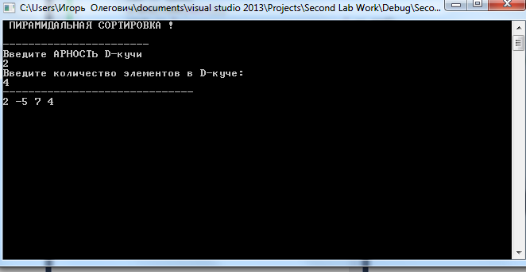
- Вывод результата

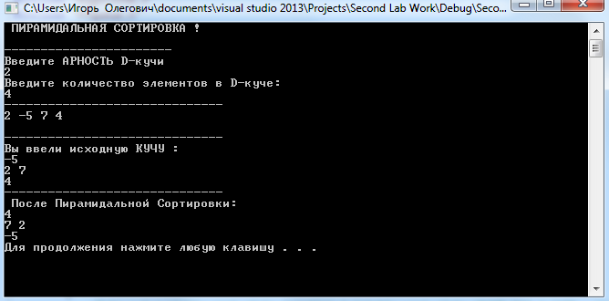

Руководство программиста

Описание алгоритмов
- Алгоритм Краскала
Он относится к числу «жадных» алгоритмов, т.е. на каждом шаге получается максимальный выигрыш. Алгоритм состоит из нескольких действий:
1. Создание коллекции из n множеств универса {1, 2, … , n}.
2. Создание пустого множества ребер T, которые входят в состав остовного дерева.
3. Поиск ребра e = (N(e),K(e)), с минимальным весом и удаление его из множества ребер E.
4. Определение разделенного множества A ,которому принадлежит N(e).
5. Определение разделенного множества B,которому принадлежит K(e).
6. Если A≠B ,то разделенные множества объединяются и ребро e добавляется в множество T.
7. Шаги 3-6 повторяются до тех пор, пока E≠∅ и |T| < n − 1.
- Описание алгоритмов класса d-кучи:
1. Транспонирование узлов с номерами i и j.
tmp = key[i];
key[i] = key[j];
key[j] = tmp;
2. Всплытие узла с номером i. Данная операция, как и следующая, используется для установления порядка в d-куче. Осуществляется транспонирование предка и потомка до тех пор, пока очередной предок не будет содержать ключ, который меньше ключа текущего потомка.
while (i > 0)
{
P = (i - 1) / d;
if (key[p] > key[i])
{
Транспонирование(i, p);
i = p;
}
else { break; }
}
3. Погружение узла с номером i. Погружение выполняется в сторону потомка с наименьшим ключом.
c = minchild(i);
while (c != -1 && key[c] < key[i])
{
Транспонирование(c, i);
i = c;
c = minchild(i);
}
minchild(i)
{
if (id + 1 > n) return -1;
else
{
firstChild = id + 1;
lastChild = min{id + d, n};
minKey = key[firstChild];
minChild = firstChild;
for (int i = firstChild; i < lastChild; i++)
if (key[i] < minKey)
{
minKey = key[i];
minChild = i;
}
return minChild;
}
}

3) Операция изъятия элемента с минимальным ключом (весом)
1. Удаляется узел с максимальным номером.
2. Этот узел перемещается в корень d-кучи.
3. Выполняется погружение корневого узла.

4) Операция окучивания
Данная операция позволяет организовать из набора ключей d-кучу.
for (int i = n – 1; i >= 0; i--)
{
Погружение(i);
}

5) Пирамидальная сортировка как пример использования d-куч
Из массива элементов строится d-кучу (например, бинарное дерево).
Окучивание();
while (n > 1)
{
Транспонирование(0, n – 1);
n--;
Погружение(0);
}

- Описание алгоритмов класса приоритетной очереди на базе d-кучи:
1. Вставка
Осуществляется вставка элемента в d-кучу.
2. Удаление
Вызывается функция удаления узла с минимальным ключом из d-кучи.
3. Проверка на пустоту
Если текущее число узлов d-кучи равно нулю, возвращается значение true, если нет - false.
- Описание алгоритмов разделенных множеств:
Тогда операции будут выполняться следующим образом:

1. Создание множества.
{
if (parent[a] != -1)
return;

parent[a] = a;
height[a] = 0;
}

2. Объединение разделенных множеств с номерами a и b.

a = ПОИСК_МНОЖЕСТВА (a);
b = ПОИСК_МНОЖЕСТВА (b);
if (height[a] > height[b])
parent[b] = a;
else if (height[a] < height[b])
parent[a] = b;
else
{
parent[b] = a;
height[a]++;
}

3. Определение подмножества, которому принадлежит элемент a.

if (parent[a] == -1)
return -1;

while (parent[a] != a)
a = parent[a];
return a;

Описание структуры программы
Программа состоит из статической библиотеки и 3-х проектов:
- Graph_lib
Библиотека содержит заголовочные файлы Graph.h, DHeap.h, PrQueue.h, Set.h, Edge.h, Algorithm.h
- Kruskal
В этом проекте находится один файл mainKraskal.cpp, содержащий функцию main, проверяющую работу алгоритма Краскала.
- Dejkstra
Здесь расположен файл mainDejkstra.cpp, содержащий функцию main, проверяющую работу алгоритма Дейкстры.

- PySort
В этом проекте расположен файл mainPySort.cpp, содержащий функцию main, проверяющую работу пирамидальной сортировки.

Описание структур данных
Здесь TYPE – любой тип данных.
Edge.h

template <typename TYPE>
class Edge{
private:
int Begin; // Стартовая вершина
int End; // Конечная вершина
TYPE Weight; // Вес ребра
public:
Edge(int a, int b, TYPE c); // Конструктор с параметрами
int GetBegin(); // Возвращает стартовую вершину
int GetEnd(); //Возвращает конечную вершину
TYPE GetWeight(); // Возвращает вес ребра

};
graph.h
Класс Graph является абстракцией неориентированного графа без петель.

template <typename TYPE>
class Graph
{
private:
int NodeNum; // Количество вершин
int LinkNum; // Количество рёбер
int LinkReal; // Реальное количество рёбер
Edge<TYPE>** Elem;

public:
Graph(int NodeNum_, int LinkNum_); //Конструктор
Graph(const Graph &G); // Конструктор копирования
~Graph(); // Деструктор
void Push(int a, int b, TYPE c); // Добавить ребро
Edge<TYPE>* GetEdge(int c); // Возвращает ребро графа
void Print(); // Вывод графа на экран
int GetNodeNum(); // Возвращает количество вершин
int GetLinkNum(); // Возвращает количество рёбер
int GetLinkReal(); // Возвращает РЕАЛЬНОЕ количество рёбер
bool Visit(int a, int *b); // Посещали ли данную вершину?!
void Sort(); // Упорядочевание
};

Set.h
Класс Set представляет собой абстракцию разделенного множества.

template <typename TYPE>
class Set{
private:
int count; // Размер
int *height; // Высота
int *parent; // Указатель на родителя
public:
Set(int a); // Конструктор с параметрами
~Set(); // Деструктор
void CreateSet(int a); // Создание одноэлементного множества
TYPE FindM(TYPE a); // К какому множеству принадлежит элемент
void UnionSet(TYPE a, TYPE b); // Объединение множеств

};

dheap.h

template <typename TYPE>
class DHeap
{
private:
int size; // Количество элементов в куче
int d; // Арность D-кучи
TYPE* key; // Указатель на первый элемент массива D-кучи
int Min(int a, int b); // Нахождение минамального элемента
public:
DHeap(int arn, int count); // Конструктор с параметрами (Арность Кучи, Количество элементов)
DHeap(const DHeap &H); // Конструктор копирования
~DHeap(); // Деструктор
void Trans(const int i, const int j); // Транспонирование
int GetParent(int p); // Возвращает индекс Родителя
void Vspl(int c); // Всплытие
void Pogruzh(int d, int size); // Погружение
void Okuch(); // Окучивание
int Minchild(int a, int size); // Получение индекса элемента с минимальным ключом
TYPE MIN_Remove(); // Изъятие эл-та с минимальным ключом
void Insert(TYPE b); // Вставка элемента
int GetSize(); // Возвращает количество эл-тов в куче
void Print(); // Вывод на экран
};
PriorityQueue.h
Класс PrQueue является абстракцией приоритетной очереди, у него нет полей, так как он является виртуальным. Все его методы переопределены в классе-наследнике.
template <typename TYPE>
class PrQueue
{
public:
PrQueue(void) {}; // Конструктор
virtual ~PrQueue() {}; // Деструктор
virtual void Push(TYPE) = 0; // Положить элемент в приоритетную очередь
virtual TYPE Pop() = 0; // Удаление элемента с максимальным приоритетом
virtual bool Is_Empty() = 0; // Проверка на пустоту
};

Класс DHeapBPQ является наследником класса PrQueue. Он представляет собой приоритетную очередь, основанную на D-арном дереве.

template <typename TYPE>
class DHeapBPQ: public PrQueue<TYPE>
{
private:
DHeap<TYPE> *heap;
public:
DHeapBPQ(int ar); // Конструктор
virtual ~DHeapBPQ() { delete heap; }; // Деструктор
void Push(TYPE x); //Положить элемент
bool Is_Empty(); // Проверка на пустоту
TYPE Pop(); // Удаляет элемент с максимальным приоритетом

};

Заключение

В данной лабораторной работе была реализована программа, осуществляющая поиск ребер, входящих в минимальное остовное дерево, с помощью алгоритма Краскала. В алгоритме были использованы граф, приоритетная очередь на базе d-кучи и разделенные множества.
Также была реализована функция, позволяющая находить минимальный путь от стартовой вершины графа до любой другой. В основу этой функции лег алгоритм Дейкстры.
Стоит упомянуть, что в данной лабораторной работе был реализован алгоритм Пирамидальной сортировки, позволяющий упорядочивать структуру данных под названием D-куча.

Литература
- Рабочие материалы к учебному курсу «Методы программирования». Гергель В.П. 2002 г.
- Алексеев В.Е., Таланов В.А. Графы. Модели вычислений. Структуры данных: Учебник. – Нижний Новгород: Изд-во ННГУ, 2005. 307 с.

Приложения
Edge.h

#ifndef EDGE_H
#define EDGE_H
#include <iostream>
using namespace std;

template <typename TYPE>
class Edge{
private:
int Begin; // Стартовая вершина
int End; // Конечная вершина
TYPE Weight; // Вес ребра
public:
Edge(int a, int b, TYPE c); // Конструктор с параметрами
int GetBegin(); // Возвращает стартовую вершину
int GetEnd(); //Возвращает конечную вершину
TYPE GetWeight(); // Возвращает вес ребра

};

template <typename TYPE>
Edge<TYPE>::Edge(int a, int b, TYPE c)
{
Begin = a;
End = b;
Weight = c;
}

template <typename TYPE>
int Edge<TYPE>::GetBegin(){
return Begin;
}

template <typename TYPE>
int Edge<TYPE>::GetEnd() {
return End;
}

template <typename TYPE>
TYPE Edge<TYPE>::GetWeight() {
return Weight;
}

#endif

Graph.h

#ifndef GRAPH_H
#define GRAPH_H
#include <iostream>
#include <ctime>
#include <locale.h>
#include <cstdlib>
#include "Edge.h"
using namespace std;

template <typename TYPE>
class Graph
{
private:
int NodeNum; // Количество вершин
int LinkNum; // Количество рёбер
int LinkReal; // Реальное количество рёбер
Edge<TYPE>** Elem;

public:
Graph(int NodeNum_, int LinkNum_); //Конструктор
Graph(const Graph &G); // Конструктор копирования
~Graph(); // Деструктор
void Push(int a, int b, TYPE c); // Добавить ребро
Edge<TYPE>* GetEdge(int c); // Возвращает ребро графа
void Print(); // Вывод графа на экран
int GetNodeNum(); // Возвращает количество вершин
int GetLinkNum(); // Возвращает количество рёбер
int GetLinkReal(); // Возвращает РЕАЛЬНОЕ количество рёбер
bool Visit(int a, int *b); // Посещали ли данную вершину?!
void Sort(); // Упорядочевание
};

template <typename TYPE>
Graph<TYPE>::Graph(int NodeNum_ , int LinkNum_)
{
setlocale(LC_CTYPE, "russian");
if (NodeNum_ < 0) {
throw "Неверно введены параметры!";
}
NodeNum = NodeNum_;
LinkReal = 0;
if ((LinkNum_ < 0) || (LinkNum_ > NodeNum*(NodeNum - 1) / 2))
throw " Неверно введены исходные параметры";
LinkNum = LinkNum_;
Elem = new Edge<TYPE>*[LinkNum];

}

template <typename TYPE>
Graph<TYPE>::Graph(const Graph &G)
{
NodeNum = G.NodeNum;
LinkNum = G.LinkNum;
Elem = new Edge<TYPE>*[LinkNum];
for (int i = 0; i < LinkNum; i++)
{
Elem[i] = G.Elem[i];
}

}
template <typename TYPE>
void Graph<TYPE>::Push(int a, int b, TYPE c)
{
setlocale(LC_CTYPE, "russian");
/*if (LinkReal == LinkNum) throw "Добавить ребро невозможно!";*/
if ((a > NodeNum) || (b > NodeNum)) throw "Ошибка!";
Elem[LinkReal] = new Edge<TYPE>(a,b,c);
LinkReal++;
}

template <typename TYPE>
int Graph<TYPE>::GetNodeNum()
{
return NodeNum;
}

template <typename TYPE>
int Graph<TYPE>::GetLinkNum()
{
return LinkNum;
}

template <typename TYPE>
int Graph<TYPE>::GetLinkReal()
{
return LinkReal;
}

template <typename TYPE>
Edge<TYPE>* Graph<TYPE>::GetEdge(int c)
{
return Elem[c];
}

template <typename TYPE>
Graph<TYPE>::~Graph() {
for (int i = 0; i < LinkNum; i++)
{
delete Elem[i];
delete[] Elem;
}
}

template <typename TYPE>
void Graph<TYPE>::Sort()
{
Edge<TYPE> *tmp = new Edge<TYPE>(0, 0, 0);
for (int i = 0; i < LinkNum; i++)
{
for (int j = LinkNum - 1; j > i; j--)
{
if (Elem[j]->GetWeight() < Elem[j - 1]->GetWeight())
{
tmp = Elem[j];
Elem[j] = Elem[j - 1];
Elem[j - 1] = tmp;
}
}
}

}

template <typename TYPE>
bool Graph<TYPE>::Visit(int a, int* b)
{
bool result = false;
for (int i = 0; i < NodeNum; i++)
if (b[i] == a)
result = true;
return result;
}

template <typename TYPE>
void Graph<TYPE>::Print()
{
setlocale(LC_CTYPE, "russian");
cout << "Стартовая вершина -> Конечная вершина ->(Вес ребра)" << endl << endl;
int i = 0;
while (i < NodeNum)
{
cout << i << endl;
for (int j = 0; j < LinkReal; j++)
{
if (Elem[j]->GetBegin() == i)
{
cout << Elem[j]->GetBegin() << "<->" << Elem[j]->GetEnd() << " ВЕС " << Elem[j]->GetWeight() <<endl;

}
}
i++;
}
}
#endif
Dheap.h

#ifndef DHEAP_H
#define DHEAP_H
#include <iostream>
#include <locale.h>
#include <cmath>
#include <cstdlib>
#include "Graph.h"

#define Limit 1000

using namespace std;

template <typename TYPE>
class DHeap
{
private:
int size; // Количество элементов в куче
int d; // Арность D-кучи
TYPE* key; // Указатель на первый элемент массива D-кучи
int Min(int a, int b); // Нахождение минамального элемента
public:
DHeap(int arn, int count); // Конструктор с параметрами (Арность Кучи, Количество элементов)
DHeap(const DHeap &H); // Конструктор копирования
~DHeap(); // Деструктор
void Trans(const int i, const int j); // Транспонирование
int GetParent(int p); // Возвращает индекс Родителя
void Vspl(int c); // Всплытие
void Pogruzh(int d, int size); // Погружение
void Okuch(); // Окучивание
int Minchild(int a, int size); // Получение индекса элемента с минимальным ключом
TYPE MIN_Remove(); // Изъятие эл-та с минимальным ключом
void Insert(TYPE b); // Вставка элемента
int GetSize(); // Возвращает количество эл-тов в куче
void Print(); // Вывод на экран
};

template <typename TYPE>
void DHeap<TYPE>::Insert(TYPE b)
{
setlocale(LC_CTYPE, "russian");
TYPE tmp = b;
size++;
key[size - 1] = tmp;
Vspl(size - 1);
}

template <typename TYPE>
DHeap<TYPE>::DHeap(int arn, int count)
{
setlocale(LC_CTYPE, "russian");
if ((arn <= 0) || (count < 0) || (count > Limit))
throw "Данные введены неверно!";
d = arn;
size = count;
key = new TYPE [Limit];
}

template <typename TYPE>
DHeap<TYPE>::DHeap(const DHeap&H)
{
d = H.d;
size = H.count;
key = new TYPE [count];
for (int i = 0; i < count ; i++)
{
key[i] = H.key[i];
}

}

template <typename TYPE>
DHeap<TYPE>::~DHeap() {
delete [] key;

}

template <typename TYPE>
int DHeap<TYPE>::Min(int a, int b)
{
if (a <= b) return a;
else return b;
}

template <typename TYPE>
int DHeap<TYPE>::GetParent(int p)
{
int p1;
p1 = (p - 1) / d;
return p1;
}

template <typename TYPE>
void DHeap<TYPE>::Trans(const int i,const int j)
{
setlocale(LC_CTYPE, "russian");
if ((i < 0) || (j < 0))
{
throw " Неверно введены параметры!!";
}
TYPE tmp;
tmp = key[i];
key[i] = key[j];
key[j] = tmp;
}

template <typename TYPE>
void DHeap<TYPE>::Vspl(int a)
{
setlocale(LC_CTYPE, "russian");
if ((a >= size)||(a < 0)) throw " Повторите ввод! ";
int p;
p = GetParent(a);
while ((p >= 0) && ((key[p] >= key[a])))
{

if (p == 0)
{
Trans(p, a);
return;
}
Trans(p, a);
a = p;
p = GetParent(a);
}

}

template <typename TYPE>
int DHeap<TYPE>::Minchild(int a, int size)
{
int minchild, maxchild;

if (a*d+1 > size - 2) return -1; //Лист

minchild = a*d + 1;
maxchild = Min(a*d + d, (size - 1));
for (int i = minchild; i <= maxchild; i++)
{
if (key[i] < key[minchild])
{
minchild = i;
}

}

return minchild;
}

template <typename TYPE>
int DHeap<TYPE>::GetSize()
{
return size;
}

template <typename TYPE>
void DHeap<TYPE>::Pogruzh(int a, int size)
{
setlocale(LC_CTYPE, "russian");
if (a < 0)
{
throw "Ошибочка!";
}

int c;
c = Minchild(a, size);
/*cout << c << endl;*/
while (c != (-1) && (key[c] < key[a]))
{
Trans(c, a);
a = c;
c = Minchild(a, size);
}
}

template <typename TYPE>
void DHeap<TYPE>::Okuch()
{
int i;
i = size - 1;
/*cout << i << endl;*/
while (i >= 0)
{
Pogruzh(i);
i--;
}

}

template <typename TYPE>
TYPE DHeap<TYPE>::MIN_Remove()
{

TYPE tmp = key[0];
Trans(0, size - 1);
size--;
Pogruzh(0, size);
return tmp;
}

template <typename TYPE>
void DHeap<TYPE>::Print()
{
int i = 0;
int k = 1;
while (i < size) {
while ((i < k) && (i < size)) {
cout << key[i] <<" ";
i++;
}
cout << endl;
k = k * d + 1;
}

}

#endif
PrQueue.h

#ifndef PRQUEUE_H
#define PRQUEUE_H
#include <locale.h>
#include <iostream>
#include "DHeap.h"

using namespace std;

template <typename TYPE>
class PrQueue
{
public:
PrQueue(void) {}; // Конструктор
virtual ~PrQueue() {}; // Деструктор
virtual void Push(TYPE) = 0; // Положить элемент в приоритетную очередь
virtual TYPE Pop() = 0; // Удаление элемента с максимальным приоритетом
virtual bool Is_Empty() = 0; // Проверка на пустоту
};

template <typename TYPE>
class DHeapBPQ: public PrQueue<TYPE>
{
private:
DHeap<TYPE> *heap;
public:
DHeapBPQ(int ar); // Конструктор
virtual ~DHeapBPQ() { delete heap; }; // Деструктор
void Push(TYPE x); //Положить элемент
bool Is_Empty(); // Проверка на пустоту
TYPE Pop(); // Удаляет элемент с максимальным приоритетом

};

template <typename TYPE>
DHeapBPQ<TYPE>::DHeapBPQ(int ar)
{
setlocale(LC_CTYPE, "russian");
if (ar <= 0) throw "Неверно введены исходные параметры";
heap = new DHeap<TYPE> (ar, 0);
}

template <typename TYPE>
bool DHeapBPQ<TYPE>::Is_Empty()
{
return (heap->GetSize() == 0);

}

template <typename TYPE>
void DHeapBPQ<TYPE>::Push(TYPE x)
{
/*setlocale(LC_CTYPE, "russian");*/
heap->Insert(x);

}

template <typename TYPE>
TYPE DHeapBPQ<TYPE>::Pop()
{
setlocale(LC_CTYPE, "russian");
if (Is_Empty()) throw " Очередь пуста!!!";
TYPE tmp = heap->MIN_Remove();
return tmp;
}

#endif

Algorithm.h
#ifndef ALGORITHM_H
#define ALGORITHM_H
#include <iostream>
#include "Graph.h"
#include "DHeap.h"
#include "PrQueue.h"
#include "Set.h"

using namespace std;

template <typename TYPE>
class Algorithm
{
public:
static Graph<TYPE>* Kruscal(Graph<TYPE>*&gr, PrQueue<TYPE>*& Q); // Алгоритм Краскала
static TYPE* Deikstra(int, TYPE*&, Graph<TYPE>*&gr); // Алгоритм Дейкстры
static void Pyramid_Sort(DHeap<TYPE>*&h); // Пирамидальная сортировка

};

template <typename TYPE>
void Algorithm<TYPE>::Pyramid_Sort(DHeap<TYPE>*&h)
{

int ptr, tmp;
ptr = h->GetSize();
/*cout << ptr << endl;*/

while (ptr > 0)
{
tmp = ptr - 1;
h->Trans(0, tmp);
ptr--;
h->Pogruzh(0, ptr);
}
}

template <typename TYPE>
Graph<TYPE>*Algorithm<TYPE>::Kruscal(Graph<TYPE>*&gr, PrQueue<TYPE>*& Q)
{
int Num, RealLink;
TYPE u, v;
Num = gr->GetNodeNum(); //количество вершин
RealLink = gr->GetLinkReal(); //число ребер
Graph<TYPE> *ptr = new Graph<TYPE>(Num, RealLink);
TYPE h;
Set<TYPE> *s = new Set<TYPE>(Num);

for (int i = 0; i < Num; i++)
{
s->CreateSet(i);
}
for (int i = 0; i < RealLink; i++)
{
h = gr->GetEdge(i)->GetWeight();
Q->Push(h);
}
int TSize = 0;
int z = 0;
TYPE tmp, w;

while (TSize < Num - 1)
{
tmp = Q->Pop();

u = gr->GetEdge(z)->GetBegin();
v = gr->GetEdge(z)->GetEnd();
w = tmp;

TYPE c = s->FindM(u);
TYPE d = s->FindM(v);
if (c != d)
{
s->UnionSet(c, d);
ptr->Push(u, v, w);
TSize++;

}
z++;

}

return ptr;

}

template <typename TYPE>
TYPE* Algorithm<TYPE>::Deikstra(int start, TYPE *&P, Graph<TYPE>*& gr)
{
int n = gr->GetNodeNum();
int m = gr->GetLinkReal();
if ((start < 0) || (start >= n))
throw " Неверно введены исходные параметры";

TYPE **graph = new TYPE*[n];
for (int i = 0; i < n; i++)
graph[i] = new TYPE[n];
for (int i = 0; i < n; i++)
for (int j = 0; j < n; j++)
graph[i][j] = -1;

for (int i = 0; i < n; i++)
for (int j = 0; j < m; j++)
{
if ((gr->GetEdge(j)->GetBegin() == i) || (gr->GetEdge(j)->GetEnd() == i))
{
graph[gr->GetEdge(j)->GetBegin()][gr->GetEdge(j)->GetEnd()] = gr->GetEdge(j)->GetWeight();
graph[gr->GetEdge(j)->GetEnd()][gr->GetEdge(j)->GetBegin()] = gr->GetEdge(j)->GetWeight();
}
}

TYPE *dist = new TYPE[n];
int *vis = new int[n];
for (int i = 0; i < n; i++)
vis[i] = -1;
vis[0] = start;
int pyt;
int w, min;

for (int i = 0; i<n; i++)
{
if (graph[start][i] == -1)
dist[i] = Limit;
else dist[i] = graph[start][i];
}
for (int i = 1; i < n - 1; i++)
{
min = Limit;
for (int k = 0; k < n; k++) {
if (dist[k] < min && k != start && !gr->Visit(k, vis))
{
w = k;
min = dist[k];
}
}
if (min == Limit) break;
vis[i] = w;
for (int j = 0; j < n; j++) {
if (!gr->Visit(j, vis) && graph[w][j] != -1 && (dist[w] + graph[w][j]) <= dist[j])
{
P[j] = w;
dist[j] = dist[w] + graph[w][j];
}
}
}

dist[start] = 0;
return dist;
}

#endif

